Mockups

**INICIO**

Logo y nombre

Botones para direccionar a otra interfaz

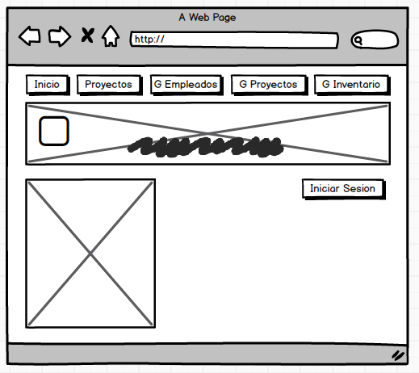

Imágenes alusivas a la empresa

Botón para iniciar sesión

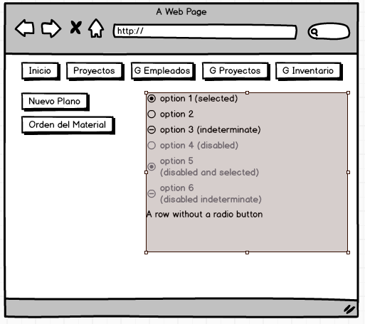

Botón para direccionar a nuevo plano

Botón para direccionar a orden de material

Lista de proyectos que hay

Botones para direccionar a otra interfaz

**PROYECTOS**

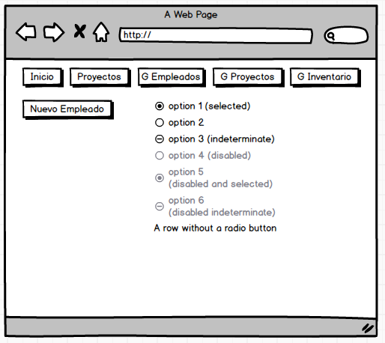

Botón para direccionar a Nuevo Empleado

Lista de empleados

Botones para direccionar a otra interfaz

**GESTION DE EMPLEADOS**

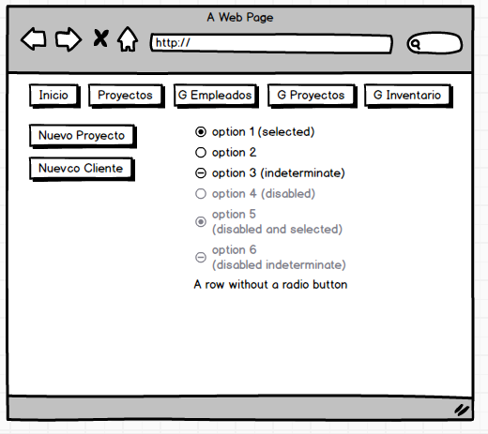

Lista de proyectos

Botón para direccionar a nuevo proyecto

Botón para direccionar a nuevo cliente

Botones para direccionar a otra interfaz

**GESTION DE PROYECTOS**

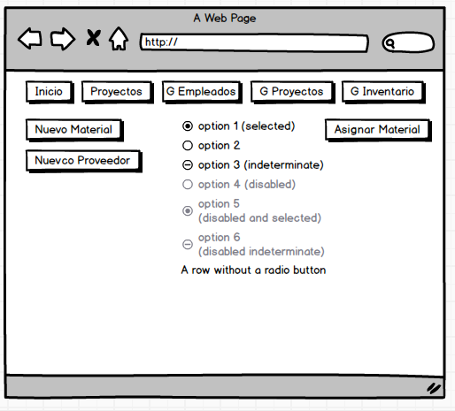

Botón para direccionar a Asignar Material

Botón para direccionar a nuevo proveedor

Botón para direccionar a nuevo material

Lista de inventarios

Botones para direccionar a otra interfaz

**GESTION DE INVENTARIO**